БОРИСЛАВЬКИЙ ПРОФЕСІЙНИЙ ЛІЦЕЙ

МЕТОДИЧНА РОЗРОБКА УРОКУ
ВИРОБНИЧОГО НАВЧАННЯ

на тему «ПРИГОТУВАННЯ СТРАВ З БОБОВИХ»

м. Борислав – 2019
Анотація
Методична розробка уроку «Приготування страв з бобових» розроблена відповідно до програми професійно-технічної підготовки учнів за професією «Кухар». Містить план-конспект уроку, матеріали презентації уроку, презентації учнів на теми «Страви з бобових країн світу» та «Цікаві відомості про бобові», картку-пораду «Секрети приготування бобових»; технологічні і інструкційні карти приготування страв «Паштет з квасолі з горіхами і лимонною ноткою», «Паштет з сочевиці з грибами», «Квасоля, тушкована з крупами та овочами», «Квасоля відварна з жиром і цибулею, картку «Екран оцінювання учнів».
В методичній розробці розкрита методика проведення уроку виробничого навчання «Приготування страв з бобових» з професії «Кухар» в умовах кухні-лабораторії. Ця розробка глибоко розкриває тему уроку, оскільки використовуються як традиційні страви української кухні, так і страви кухонь інших народів світу.
Методика проведення цього уроку передбачає використання учнями інформаційно-комунікаційних, соціально-трудових, навчально-пізнавальних компетентностей. Тип уроку – «Урок-гра» розвиває в учнів вміння працювати в команді, лідерські якості, підприємливість, вміння проявляти ініціативу.
Учні при підготовці до уроку (виконання домашнього завдання) здійснюють пошук інформації, необхідної для ефективного виконання професійних завдань, урок заохочує до створення презентацій, розвиває комп’ютерну грамотність.
Даний урок дає учням можливість зрозуміти організацію роботи кухара, сутність і соціальну значущість своєї майбутньої професії, виявляти до неї стійкий інтерес, і застосовувати одержані професійні компетенції на ринку праці.
Дана розробка буде корисною майстрам виробничого навчання при проведенні уроків виробничого навчання в кухні-лабораторії.

ПЛАН-КОНСПЕКТ
УРОКУ ВИРОБНИЧОГО НАВЧАННЯ
Тема програми: «Приготування страв і гарнірів з круп, макаронних виробів і бобових».
Тема уроку: «Приготування страв з бобових».
Мета уроку:
навчальна – закріпити теоретичні знання та вдосконалити практичні навички учнів, організація робочого місця, дотримання правил техніки безпеки при приготуванні страв. Формування умінь застосовувати одержані знання на практиці. Навчити учнів працювати в команді швидко та точно.
розвиваюча – розвивати навчально-пізнавальну, інформаційну, соціально-трудову компетентності, розвивати культуру професійного мовлення, формувати етичні норми ділового спілкування. Розвивати комп’ютерну грамотність та вміння використовувати комп’ютерну техніку в професійній діяльності.
виховна – виховувати відповідальність, роботу в групах, вміння проявляти ініціативу, відповідальне ставлення до професії.
методична — активізація учнів на уроці шляхом використання інформаційних технологій, використання командної конкуренції для покращення навиків і прийомів професійної роботи.

Тип уроку: урок формування професійних вмінь і навичок, урок-гра «Юний кухар».

Вид уроку: показ трудових прийомів, демонстрація, робота в команді, самостійна практична робота.

Дидактичне забезпечення: електроні засоби інформації, збірник рецептур, технологічні картки (додаток 1), інструкційні картки (додаток 2), картка-порада «Секрети приготування бобових» (додаток 3), екран оцінювання робіт (додаток 5).

Методи проведення уроку:
- практичні: особистий показ майстра, демонстрація прийомів роботи,вправи, практична робота учнів;
- словесні: інструктаж учнів, бесіда, пояснення;
- наочні: метод вправ, спостережень.

Матеріально - технічне забезпечення :
Механічне та теплове обладнання гарячого цеху, ваги, розробні дошки «ОС», ножі «ОС», каструлі, казани, сковорідки, миски, друшляк, кухонний інвентар, тарілки, посуд для відпуску, сировина згідно збірника рецептур.

Міжпредметні зв’язки: «Технологія приготування їжі з основами товарознавства», «Організація виробництва та обслуговування», «Охорона праці », «Санітарія і гігієна», «Устаткування підприємств харчування», « Інформатика».

Хід уроку
І. Організаційна частина. (5 хв)
- Перевірка наявності учнів на уроці.
- Перевірка готовності учнів до уроку.
ІІ. Вступний інструктаж. (60 хв)
- Оголосити тему програми.
- Оголосити тему уроку.
- Оголосити мету уроку.
Актуалізація опорних знань.
Урок виробничого навчання проходить у вигляді гри.
Правила гри:
Учні діляться на дві команди, в кожній команді вибирають капітана. На екрані висвітлюються цифри, під кожною цифрою є запитання на які учні відповідають по черзі. За кожну правильну відповідь зараховуються по одному балу до даної команди. Якщо відповідь не правильна то відповідає наступна команда, якій зараховується бал за правильну відповідь.
Майстер виробничого навчання слідкує за правильністю відповідей та виконанням правил гри.

Питання :
  - В якому цеху готують страви з круп, макаронних виробів та бобових?
(В соусному відділенні гарячого цеху.)
  - Якими способами варять макаронні вироби?
(Зливним та незливним способом).
  - До яких страв використають зварені макаронні вироби незливним способом?
(Для бабок та макаронників).
  - Які овочі належать до бобових?
( горох, квасоля,соя,нут, сочевиця, арахіс).
  - З якою метою замочують бобові?
(При замочувані бобові поглинають воду і маса їх збільшується. Попередньо замочені бобові швидше готуються і краще зберігають свою форму).
  - Чому бобові варять без солі?
(Бобові погано розварюються в кислому і солоному середовищах ,тому їх варять без солі, томатного пюре).
  - Що додають при варінні бобових для поліпшення смаку?
(корінь петрушки, селери, моркву, лавровий лист, перець горошком).
8. Чому не рекомендується змішувати різні сорти квасолі?
( при варінні краще не змішувати різні сорти квасолі, бо вони мають різну тривалість приготування).
9. Назвіть призначення даних машин?

1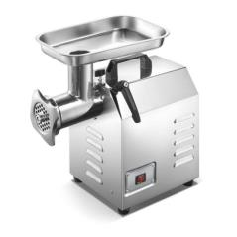2
    - Блендер призначений для подрібнення їжі, готування емульсій, пюре, збивання напоїв, мусів тощо
    - Електром’ясорубка призначена для подрібнення цілих частин продуктів харчування на фарш
11. Розв’яжіть кросворд.
 | ¹ |  |  |  | ⁴ |  | ⁵ |  |  |  | ¹Х |  |  |  | ⁴Б |  | ⁵С
² |  |  |  | ⁶ |  |  |  |  |  | ²Н | У | Т |  | ⁶Г | О | Р | О | Х
 |  |  |  |  |  |  |  |  |  |  | М |  |  |  | Б |  | Я
 |  |  |  |  |  |  |  |  |  |  | У |  |  |  | О
 | ³ |  |  |  |  |  |  |  |  |  | ³С | О | Ч | Е | В | И | Ц | Я
 |  |  |  |  |  |  |  |  |  |  |  |  |  |  | І

- Закуска з нутового пюре
- Турецький горох
- Плоскі зерна з різним забарвленням
- «М’ясо» для вегетаріанців
- Бобова рослина, яку вживають переважно на Сході
- Бобова рослина зеленого кольору, що в’ється

Майстер в/н розповідає учням про страви з бобових.
У світі є сотні видів бобових, які вживаються в їжу. У нас популярними і доступними є горох,квасоля,сочевиця,нут, соя. Зварені бобові використовують як самостійну страву (подають з різними соусами – молочним , томатним), а також з салом шпик, жиром, овочами або як гарнір до м’ясних і рибних страв. Страви з бобових багаті на мінеральні солі, вітаміни групи В, РР ,С і провітамін А. Завдяки високому вмісту вітамінів бобові покращують роботу головного мозку і стабілізують психоемоційний фон. Бобові мають низьку калорійність, але довго зберігають відчуття ситості.
Добираючи гарніри з цих продуктів , слід враховувати не тільки їхній хімічний склад, а й те, як вони поєднуються за смаком (квасоля добре поєднується з бараниною).
У процесі варіння бобових частина розчинних вуглеводів, білків, мінеральних речовин і вітамінів переходить у відвар. Цей відвар використовують для приготування перших страв та соусів.
Страви з бобових дуже популярні під час посту. Не дивно адже вони за своїм багатим складом цілком можуть замінити людині м'ясо. За вмістом білка складають біля 24%.

Майстер в/н: На домашнє завдання кожна з команд мала проект на тему «Страви з бобових різних країн світу» та «Цікаві відомості про бобові». Зараз ми розглянемо ці творчі проекти.
Капітани презентують виготовлені проекти, коментуючи їх. Розказують про вклад кожного учасника команди в проект.
Майстер в/н: Ми дякуємо учням за цікаву розповідь.

Майстер в/н проводить учнями бесіду: Які страви з бобових готують у вашій сім’ї?
Майстер в/н дає додаткові запитання учням:
- Де використовують відвар в якому варили квасолю?
- Яка особливість приготування квасолі?
- Чи можна додавати харчову соду під час варіння бобових?
- Назвіть асортимент страв з бобових.

Ми навчимося готувати страви з бобових, розглянемо технологію приготування страв, а саме:
- Паштет з квасолі з горіхами і лимонною ноткою;
- Паштет з сочевиці з грибами;
- Квасоля, тушкована з крупами та овочами;
- Квасоля відварна з жиром і цибулею.
Майстер в/н розказує технологію приготування страв, вимоги до якості та показує організацію робочого місця, покрокове приготування страв, подачу та презентацію страв.
Перепусткою до будь-якого виробничого процесу завжди було, є і буде дотримання правил охорони праці, вимоги санітарії та особистої гігієни.
- Робоче місце має бути безпечним:
відсутність на підлозі води, сторонніх предметів, пролитих чи розсипаних залишків продуктів харчування,
- Підготувати необхідні інструменти, перевірити їх справність. При роботі з ножем, тримати лезом від себе. Перевірити чи надійно закріплена колодка до леза ножа.
- Перед роботою слід перевірити справність електроприладів, наявність заземлення.
- Слідкувати за чистою робочого місця та рук.

ІІІ. Поточний інструктаж – 170 хв.
Для конкретизування здобутих знань та формування в учнів практичних навичок і умінь майстер пропонує учням з використанням технологічних карт та інструкційних карт приготувати страви з бобових.
- Майстер в/н роздає учням технологічні та інструкційні карти.
- Розподіляє учнів за робочими місцями.
- Повідомляє про критерії оцінювання виконаних робіт.
- Цільові обходи майстром робочих місць.
- Прийом майстром виконаних робіт.
Майстер в/н фіксує увагу на роботі кожної команди, на діяльності учнів із недостатніх рівнем знань та навичок. Перевіряє правильність організації робочого місця. Виявивши помилки в діях учнів. Майстер в/н допомагає їх виправити. Також звертає увагу на дотримання норм часу, правил санітарії і гігієни, технічних вимог безпеки праці.
ІV. Заключний інструктаж (35 хв.).
Майстер в/н проводить з учнями бесіду:
Чого я навчився сьогодні на уроці?
Аналіз результатів гри:
- Дегустація страв проводиться незалежними експертами;
- Звертається увага на креативну презентацію страв;
- Дотримання технології приготування страв;
- Обговорення помилок і шляхів їх вирішення;
- Оцінювання проводиться майстром в/н сумуючи бали;
- Оголошення переможців ;
- оголосити оцінку за день кожного учня із мотивацією.
- прибирання робочих місць.
Домашнє завдання: Підготувати технологічні карти для страв: «Суп картопляний з крупами», « Суп картопляний з бобовими».
Повторити тему « Приготування супів», Підручник В.С. Доцяк « Українська кухня» стор. 230-235.

Література
- В.С.Доцяк «Українська кухня».Львів.Видавництво «Оріяна нова» 1998.
- І.В.Сихроман «Товарознавство продовольчих товарів».-К..Лібра, 2008.-
- М.С.Косовенко «Технологія приготування їжі»
- О.В. Шалимінов « Збірник рецептур» - ТОВ « Видавництво « Арій»,2013
- Олійник О.М. Основи фізіології, санітарії та гігієни харчування.- Львів. Оріяна-Нова.1998
- Саєнко Н.П., Волошенко Т.Д. Устаткування підприємств громадського харчування.- К.: ТОВ «ЛДЛ», 2005.
- Інтернет ресурси

Додаток 1
Технологічна карта
« Паштет з сочевиці з грибами»

Назва продукту | Брутто | Нетто
Сочевиця | 35 | 35/70
Цибуля ріпчаста | 48 | 40
Морква | 19,6 | 10
Гриби свіжі шампіньйони | 132 | 100
Маса смажених грибів |  | 40
Масло вершкове | 10 | 10
Насіння соняшника | 5 | 5
Сіль | 1 | 1
Соєвий соус | 3 | 3
Олія | 20 | 20
Вихід |  | 150

Технологія приготування.

Сочевицю відварюють до готовності. Цибулю і моркву нарізають кубиками, пасерують, додають нарізані гриби та підсмажують. Все перемішують додають насіння соняшника, соєвий соус, вершкове масло, пропускають через м’ясорубку або протирочну машину, додають сіль, перець.
Готовий паштет подають посипавши дрібно нарізаною зеленою цибулею.
Вимоги до якості.
Консистенція - однорідна, пухка, м’яка.
Смак і запах - властивий бобовим з присмаком і ароматом продуктів, які входять до складу страви.

Технологічна карта.
«Паштет з квасолі з горіхами і лимонною ноткою».

Назва продукту | Брутто | Нетто
Квасоля | 35 | 35
Маса вареної квасолі |  | 70
Цибуля ріпчаста | 48 | 40
Горіхи волоські | 118/53 | 50
Лимон | 23 | 10
Часник | 2 | 1,5
Олія | 30 | 30
Базилік сушений | 0,1 | 0,1
Хмелі - сунелі | 0,1 | 0,1
Сіль | 1 | 1
Перець | 0,1 | 0,1
Вихід |  | 150
Для грінок
Булочка бутербродна | 25 | 25
Масло вершкове | 10 | 10
Часник | 4 | 3
Маса грінок |  | 30
Вихід з грінками |  | 150/30

Технологія приготування.
Попередньо замочену квасолю варять. Цибулю дрібно нарізують і пасерують з сухими травами до прозорості. Горіхи обсмажують на сухій сковороді до тих пір поки не почне відлущуватись лушпиння від більшості зерен.
В ступці перетирають часник і морську сіль в пасту. Квасолю, горіхи, цибулю та часник з сіллю змішують та пропускають через м’ясорубку або протирочну машину, додають перець, лимонний сік перемішують.
Паштет подають з грінками посипавши дрібно нарізаною зеленню.
Вимоги до якості.
Консистенція - однорідна, пухка ,м’яка.
Смак і запах - властиві бобовим з присмаком горіхів та ноткою лимона.

Технологічна карта.
«Квасоля, тушкована з крупами та овочами.»

Назва продукту | Брутто | Нетто
Квасоля | 51 | 50
рис | 10 | 10
Цибуля ріпчаста | 15 | 12
Морква | 15 | 12
Петрушка (корінь) | 5 | 4
Олія | 15 | 15
Перець солодкий | 35 | 26
Томати свіжі | 40 | 34
Маса н/ф |  | 230
Вихід |  | 200

Технологія приготування.
Цибулю, моркву, петрушку нарізають дрібними кубиками, пасерують, додають варену квасолю і крупу, зварену до напівготовності, нарізаний соломкою перець солодкий, воду (10-15% маси овочів), солять і тушкують 10-15 хв. За 5 хвилин до закінчення тушкування додають нарізані часточками томати.
Вимоги до якості.
Зовнішній вигляд – овочі і квасоля зберігають форму.
Консистенція – м’яка, соковита.

Технологічна карта.
«Квасоля відварна з жиром і цибулею.»

Назва продуктів | Брутто | Нетто
Квасоля відварена | - | 200
Цибуля ріпчаста | 30 | 25
Сало - шпик | 20 | 20
Маса пасерованої з салом цибулі | - | 30
Вихід |  | 230

Технологія приготування.
Підготовлену квасолю залити холодною водою (2,5л на 1 кг) і замочити на 5-8 годин. Варити у закритому посуді при слабкому але безперервному кипінні.
Коли квасоля стане м'якою, додати сіль. Сало нарізати дрібними кубиками і підсмажити, додати ріпчасту цибулю, нарізану кубиками і пасерувати, додати квасолю і прогріти.
Перед подаванням на стіл посипають подрібненою зеленню.

ВИМОГИ ДО ЯКОСТІ:
Зовнішній вигляд – квасоля зберегла свою форму.
Колір - властивий квасолі з якої приготовлена страва.
Консистенція – зерна м'які, добре розварені, повністю набухли.
Смак та запах – з присмаком та ароматом підсмаженого сала з цибулею, в міру солоний.

Додаток 2
Інструкційна карта.
«Паштет з квасолі з горіхами та лимонною ноткою ».

Порядок приготування страви | Малюнок
Квасолю замочують на 5 -7 годин. | 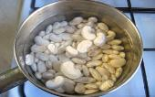
Квасолю варять . | 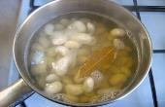
Горіхи обсмажують
Цибулю пасерують з травами | 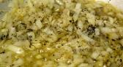
Часник розтирають з сіллю
Всі продукти пропускаємо через м’ясорубку, змішуємо та додаємо сік лимонна. | 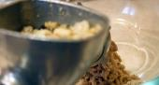
Подають з грінками. | 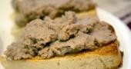

Інструкційна карта.
«Паштет з сочевиці з грибами».

Порядок приготування страви | Малюнок
Сочевицю відварити. | 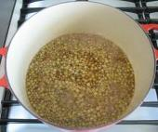
Моркву, цибулю нарізають кубиками. | 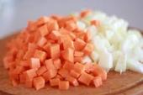
Овочі пасерують
Гриби нарізають підсмажують разом з овочами. | 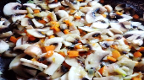
Перемішують, додають насіння соняшника, соєвий соус , вершкове масло, сіль, перець. Протирають. | 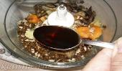
Готовий паштет подають з зеленню. | 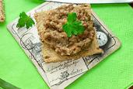

Інструкційна карта.
«Квасоля, тушкована з крупами та овочами.»

Порядок приготування страви | Малюнок
Квасолю замочують на 5 -7 годин. | 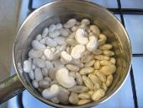
Квасолю варять . | 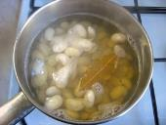
Цибулю, моркву, петрушку нарізають, пасерують, | 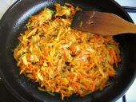
Крупу рисову відварити до напівготовності
Болгарський перець нарізують соломкою | 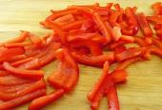
Відварену квасолю, пасеровані овочі, відварний рис та перець тушкують, за 5 хв до закінчення тушкування додають сіль, перець, нарізані томати.
Подають

Інструкційна карта.
«Квасоля відварна жиром і цибулею».
Порядок приготування страви | Малюнок
Замочити квасолю у холодній воді на 5 год.
Квасолю варять

Підсмажити дрібно нарізану цибулю на салі-шпик | 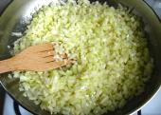
Цибулю змішати з квасолею, додати сіль, перець і прогріти. | 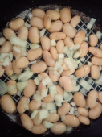
Подати страву | 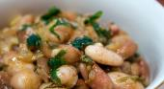

Додаток 3

Картка – порада.

«Секрети приготування бобових»

- не мішай продукт під час варіння;
- якщо після закипання квасолі злити воду і налити холодної, то вона буде смачнішою;
- варити продукт на повільному вогні, постійно стеж за рівнем рідини;
- соли бобові в кінці варіння;
- відвар з квасолі використовуй для приготування перших страв і соусів;
- відвар з квасолі зливай після охолодження продукту.
- щоб зробити смачнішими бобові відварюй їх з додаванням лаврового листа, селери, кореня петрушки.
- для покращення смаку сочевиці під час варіння варто додавати зіру, кмин, порошок імбиру, чорний перець або інші прянощі за смаком

Додаток 4
Презентації учнів
(Домашнє завдання)
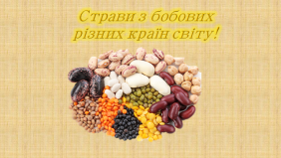

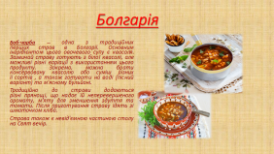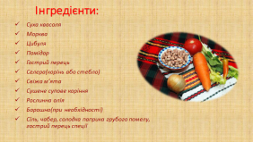

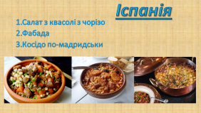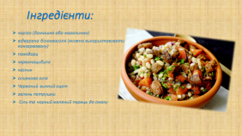

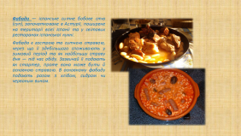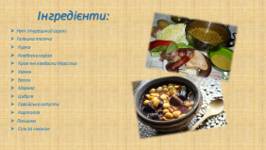

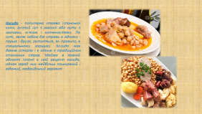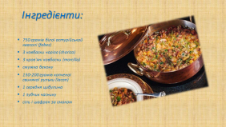

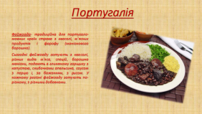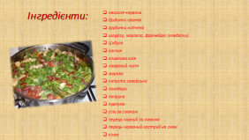

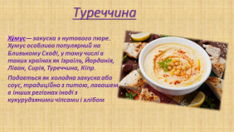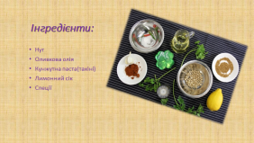

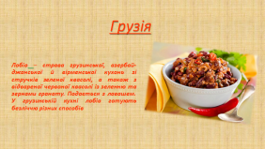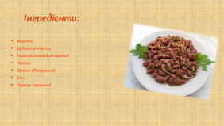

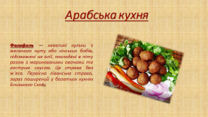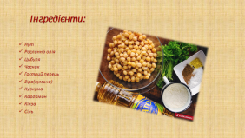

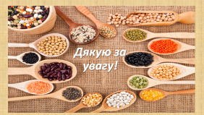

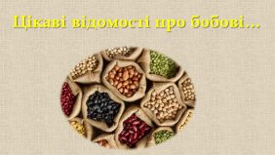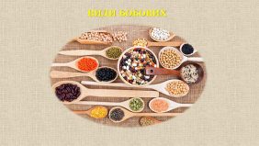

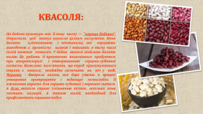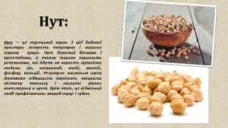

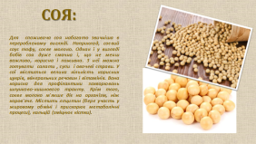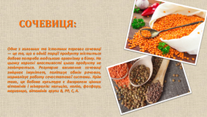

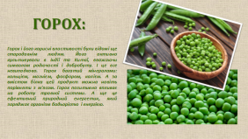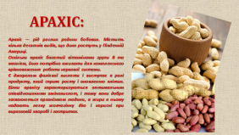

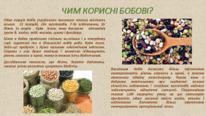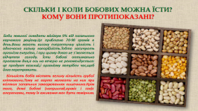

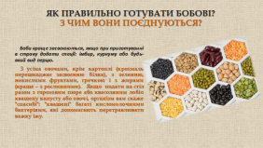
Додаток 5
Екран оцінювання учнів.
Тема уроку : «Приготування страв з бобових»

№  з/п | Прізвище, ім’я  учня | Зовнішній вигляд | Теоретична обізнаність | Домашнє завдання | Організація робочого місця | Виконання вправ | Робота в команді | Оцінка | Примітка
1
2
3
4
5
6
7
8
9
10
11
12
13
14

Майстер в/н __________________ Дата __________________

